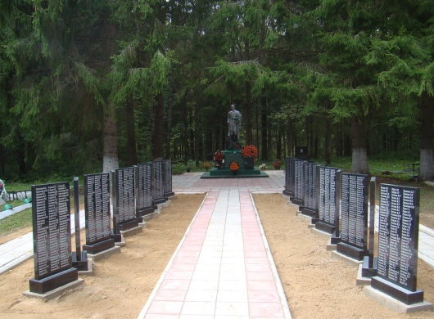 | 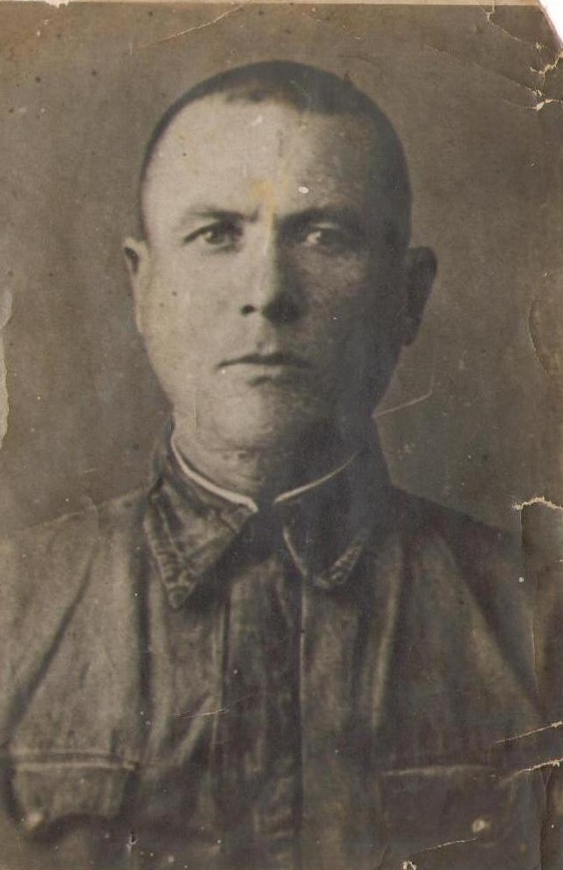 | 78 лет со дня великой Победы в ВОВ! Война – какое страшное слово. Это горе и слезы. Она постучала в каждый дом, принесла беду. Не обошла стороной и мою семью. К сожалению, я не застала своего прапрадеда в живых, не смогла лично расспросить его о войне и о том, откуда бралось столько сил и мужества идти вперед и бороться.  Мой прапрадедушка, Абрам Егорович Мартынов, родился в 1897 году в Омской области с. Димитровка. С первых дней войны был призван на фронт. С Сибири дошел до Вязьмы. Оттуда он написал последнее письмо и прислал вот это фото. Это было в июне 1943 года. И больше мы о нем ничего не знали | 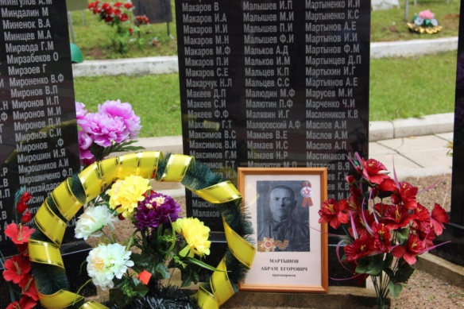
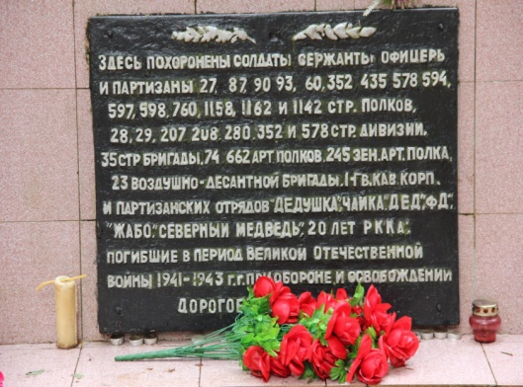 | . В Интернете появился сайт «Память народа. Поиск по фамилии». Набрали: Мартынов Абрам Егорович 1897 года рождения. Это было в 2018 году. Так мы узнали, что прапрадедушка погиб 12 августа 1943 года и похоронен в д.Алексино Дорогобужского района Смоленской области. Благодаря работникам Дорогобужского музея и поисковому отряду «Боец» мы смогли отыскать его могилу и всей семьей съездили и поклонились деду за Победу. Я и моя семья никогда не забудем о том, что мой прадедушка, Мартынов Абрам Егорович, и миллионы других солдат, воевавших в годы Великой Отечественной войны, спасли мир от фашизма, чтобы мы могли жить под мирным небом, спокойно учились и мечтали о будущем.  Я очень горжусь своим прапрадедушкой! Спасибо ему и всем участникам ВОВ за Великую Победу!!! Каждый год 9 мая портрет Абрама Егоровича я проношу с Бессмертным полком. |  | 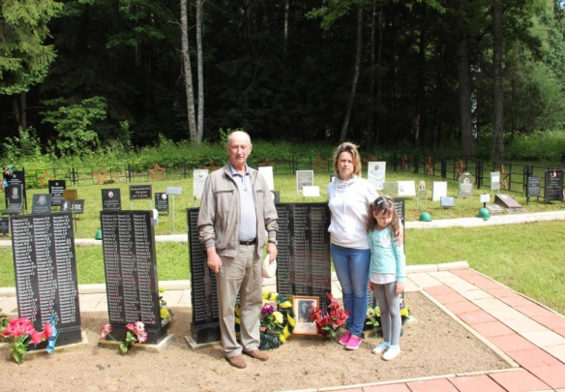
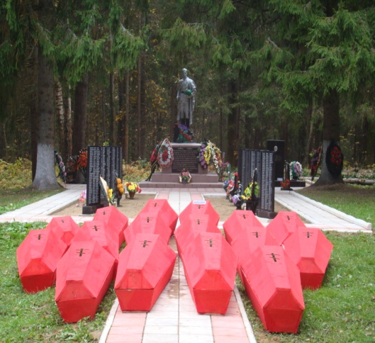 | Люди! Покуда сердца стучатся, —  помните!  Какою ценой завоёвано счастье, —  пожалуйста, помните!  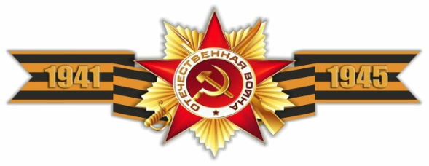  Выполнила: Земляная Варя, 5 «В» класс Заволжской СОШ |  | 